上海海洋大学试卷
学年学期 |  | 2016 ~ 20 17学年第1学期 |  |  |  |  |  |  |  |  | 考核方式 |  |  | 闭卷
课程名称 |  | 概率论与数理统计B |  |  |  |  |  |  |  |  | A/B卷 |  |  | （ A ）卷
课程号 |  | 1106403 |  |  |  | 学分 |  |  | 3 |  | 学时 |  |  | 48
题号 | 一 |  | 二 | 三 | 四 |  | 五 | 六 |  | 七 |  | 八 | 九 |  | 十 | 总分
分数
阅卷人
诚信考试承诺书
本人郑重承诺：
我已阅读且透彻理解了“上海海洋大学学生考场规则”和“上海海洋大学学生违反校纪校规处理规定”，承诺在考试中自觉遵守，如有违反，按有关条款接受处理。
承诺人签名： 日 期：

考生姓名： 学号： 专业班名：

一、选择题（每小题3分，共18分）
1．设A、B为随机事件，且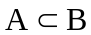，则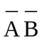= ( )
A. 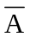 B. 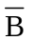
C. 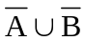 D. 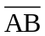
2. 设随机变量X的概率分布为（ ）
X | 0 | 1 | 2 | 3
P | 0.2 | 0.3 | k | 0.1
则k= ( )
A.0.1 B.0.2
C.0.3 D.0.4
3．设随机变量X具有分布P{X=k}=, k=1，2，3，4，5，则E（X）=（ ）
A.2 B.3
C.4 D.5
4．设x₁，x₂，…，x₅是来自正态总体N（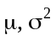）的样本，其样本均值和样本方差分别为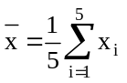和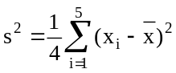，则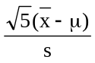服从（ ）
A.t(4) B.t(5)
C.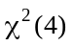 D.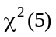
5．设随机变量X与Y相互独立，且X~N(1,9)，Y~N(2,4),则Z=X+Y仍是正态分布，且有（ ）
A. Z~N(1,13) B. Z~N(3,6)
C. Z~N(3,36) D. Z~N(3,13)
6．设随机变量X～N(1，4)，F(x)为X的分布函数，(x)为标准正态分布函数，则F(3)=( )
A.(0.5) B.(0.75)
C.(1) D.(3)
二、填空题（每小题3分，共18分）
1．设A，B相互独立且都不发生的概率为，又A发生而B不发生的概率与B发生而A不发生的概率相等，则P（A）=___________.
2．设随机变量X的概率密度为f(x)=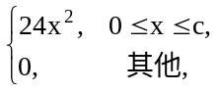则常数c=___________.
3．若随机变量X服从均值为2，方差为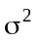的正态分布，且P{2≤X≤4}=0.3, 则P{X≤0}=___________.
4．设随机变量X服从正态分布N（2，4），Y服从均匀分布U（3，5），则E（2X-3Y）= __________.
5．设总体X服从区间（0，）上的均匀分布，x₁，x₂，…，x_{n}是来自总体X的样本，为样本均值，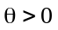为未知参数，则的矩估计= ___________.
6．在假设检验中，在原假设H₀不成立的情况下，样本值未落入拒绝域W，从而接受H₀，称这种错误为第___________类错误. （填“一”或“二”）
三、计算与解答题（共64分）
1.（1０分）有两箱同种类的零件，第一个箱子装了50只，其中10只一等品；第二个箱子30只，其中18只一等品，今从两箱中任挑出一箱，然后从该箱中取零件两次，每次任取一只，作不放回抽样，求：（1）第一次取到的零件是一等品的概率；
（2）在第一次取到的零件是一等品的条件下，第二次取到的也是一等品的概率。

2. (10分) 设连续型随机变量的概率密度函数为
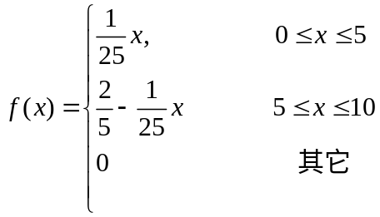
求其分布函数

3.（10分）设随机变量的分布律为
 |  | 2 | 6
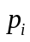 | 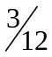 | 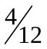 | 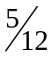
求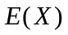，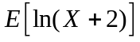，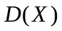

4、（10分）有一批建筑房屋用的木柱，其中80%的长度不小于3cm，先从这批木柱中随机地取100根，求其中至少有30根短于3cm的概率（已知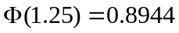，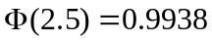）。

5.（12分）设总体X的密度函数
f（x,θ）=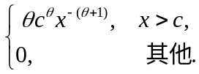
其中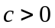为已知，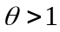为未知参数，X₁，X₂，…，X_{n}为总体的一个样本，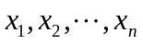是一组相应的样本值，试求参数θ的最大似然估计量.

6.（12分）要求一种元件平均使用寿命不低于1000小时，生产者从一批这种元件中随机抽取25件，测得其寿命的平均值为950小时。已知该种元件的寿命服从标准差为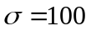小时的正态分布，试在显著性水平α=0.05下，判断这批元件是否合格？（附：z_{0.05}=1.645，z_{0.025}=1.96）

